Montag | Rindfleischfrikadelle D1, E (Weizenfrikadelle D1, B, M)  an Tomatenlinsen D1 mit Reis  Berliner D1, B, M | 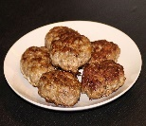 | 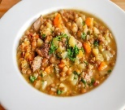 | 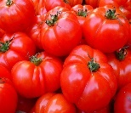 | 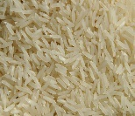 | 
Dienstag | Maultaschenpfanne mit Ei D1, B, M  an Lauchrahmsauce D1, B mit Gurkensalat 5, E, B  Clementinen | 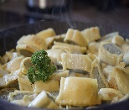 | 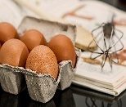 | 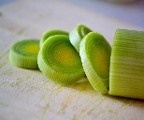 | 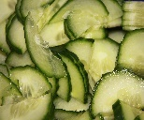 | 
Mittwoch | Hähnchengeschnetzeltes (Quorn Filet M) in Käsesauce D1,B  mit Vollkornnudeln D1,M und Karottengemüse  Beeren-Quark B | 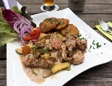 |  | 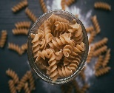 | 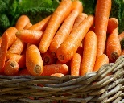 | 
Donnerstag | Kartoffelgnocchi D1,M mit Tomaten-Basilikumsauce D1,  Reibekäse B und Eisbergsalat 5,E,B  Eis aus der Truhe 1,2,A,B,D,I,M | 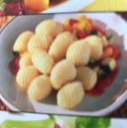 | 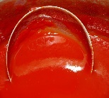 |  | 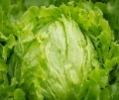 | 
Freitag | Dorsch-Nuggetts F,D1,B,M (Gemüsenuggetts D1,B,M,C)  mit Zitronendip B, Snackkohlrabi und Backkartöffelchen  Banane | 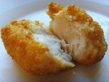 | 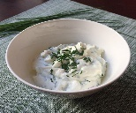 |  | 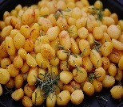 | 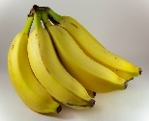
Samstag | Gesottenes Schweinefleisch C (Sellerieschnitzel C,D1,B,M)  in Meerrettich D1,B,  mit Sauerkraut 5 und Stampfkartoffeln B  Nachtisch D1,B,M |  |  |  | 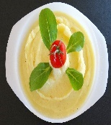 | 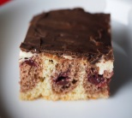
Sonntag | Nudel-Gemüse-Auflauf D1,B,M  an buntem Salat 5,E,B  Nachttischn D1,B,M | 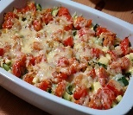 | 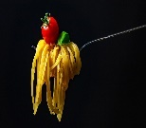 | 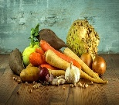 | 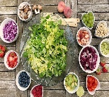 | 